Этот отчёт взят с сайта http://access.avorut.ru

Описание готовой базы данных access «Картинная галерея»
Купить базу данных «Картинная галерея»
Другие готовые базы данных access

Готовая база данных access «Картинная галерея»

Вариант 25
Тема: информационная система картинной галереи
Описание информационной системы:
В информационной системе картинной галереи хранится информация о картинах, выставках, художниках.
В картинной галерее проводятся выставки. На выставке представлены произведения искусства различных мастеров. Одно и то же произведение искусства может быть представлено на нескольких выставках (экспозициях). Экспозиция – это набор произведений искусства, представленных на данной выставке. Каждое произведение искусства имеет своего владельца, относится к определенному виду искусства (живопись, скульптура, графика и т.д.) и определенному направлению в искусстве (импрессионизм, примитивизм, модерн, сюрреализм и т.д.). Выставка характеризуется временем начала и окончания ее проведения. Произведения искусства характеризуется годом создания, оценочной стоимостью.
В качестве выходных документов необходимо получить наименование выставки с экспозицией, имеющей наибольшую оценочную стоимость, за предыдущий отчетный период (месяц, предыдущий текущему периоду).
Также сформировать отчетную ведомость с указанием в ней всех выставлявшихся в галерее произведения искусства, принадлежащих данному мастеру. По итогам формирования ведомости определить, как представлены в галерее произведения искусства различных направлений (по количеству произведений и по их оценочной стоимости).

1. Создать таблицы, определив для каждого поля таблицы свойства.
2. Установить связи между таблицами.
3. Создать запросы на удаление, добавление и обновление строк
4. Создать две формы: простую (на основе одной таблицы) и сложно-подчиненную (на основе двух таблиц, объединенных связью «один-ко-многим»). Разместить в формах различные элементы управления: поля с раскрывающимися списками, кнопки для запуска запросов и форм и т. д.
Вариант 4
Создать базу данных «Картинная галерея»
В картинной галерее проводятся выставки. На выставке представлены произведения искусства различных мастеров. Одно и то же произведение искусства может быть представлено на нескольких выставках (экспозициях). Экспозиция - это набор произведений искусства, представленных на данной выставке. Каждое произведение искусства имеет своего владельца, относится к определенному виду искусства (живопись, скульптура, графика и т.д.) и определенному направлению в искусстве (импрессионизм, примитивизм, модерн, сюрреализм и т.д.). Выставка характеризуется временем начала и окончания ее проведения. Произведения искусства характеризуется годом создания, оценочной стоимостью.
Определить выставку с экспозицией, имеющей наибольшую оценочную стоимость. Найти все выставлявшиеся в галерее произведения искусства, принадлежащие данному мастеру. Определить, как представлены в галерее произведения искусства различных направлений (по количеству произведений и по их оценочной стоимости). Найти мастера, средняя стоимость произведения искусства которого, максимальна.

Задание Проектирование реляционной базы данных и ее реализация в СУБД по Access
Общие требования
1. Спроектировать БД с использованием любого метода проектирования. Определить количество, структуру и взаимосвязи между таблицами.
2. Создать таблицы, определив для каждого поля таблицы свойства. Обеспечить согласованность данных (требование внешнего ключа), создав поля с подстановкой.
3. Установить связи между таблицами.
4. Создать несколько запросов:
1) Три запроса на выборку со сложными критериями отбора;
2) Три запроса, использующие групповые операции и статистические функции SQL;
3) Параметрический запрос;
4) Перекрестный запрос.
5. Создать две формы: простую (на основе одной таблицы) и сложно-подчиненную (на основе двух таблиц, объединенных связью «один-ко-многим»). Разместить в формах различные элементы управления: поля с раскрывающимися списками, кнопки для запуска запросов и форм и т. д.
Вариант 27
Создать базу данных «Картинная галерея»
В картинной галерее проводятся выставки. На выставке представлены произведения искусства различных мастеров. Одно и то же произведение искусства может быть представлено на нескольких выставках (экспозициях). Экспозиция - это набор произведений искусства, представленных на данной выставке. Каждое произведение искусства имеет своего владельца, относится к определенному виду искусства (живопись, скульптура, графика и т.д.) и определенному направлению в искусстве (импрессионизм, примитивизм, модерн, сюрреализм и т.д.). Выставка характеризуется временем начала и окончания ее проведения. Произведения искусства характеризуется годом создания, оценочной стоимостью.
Определить выставку с экспозицией, имеющей наибольшую оценочную стоимость. Найти все выставлявшиеся в галерее произведения искусства, принадлежащие данному мастеру. Определить, как представлены в галерее произведения искусства различных направлений (по количеству произведений и по их оценочной стоимости). Найти мастера, средняя стоимость произведения искусства которого, максимальна.
Экранные формы готовой базы данных «Картинная галерея».
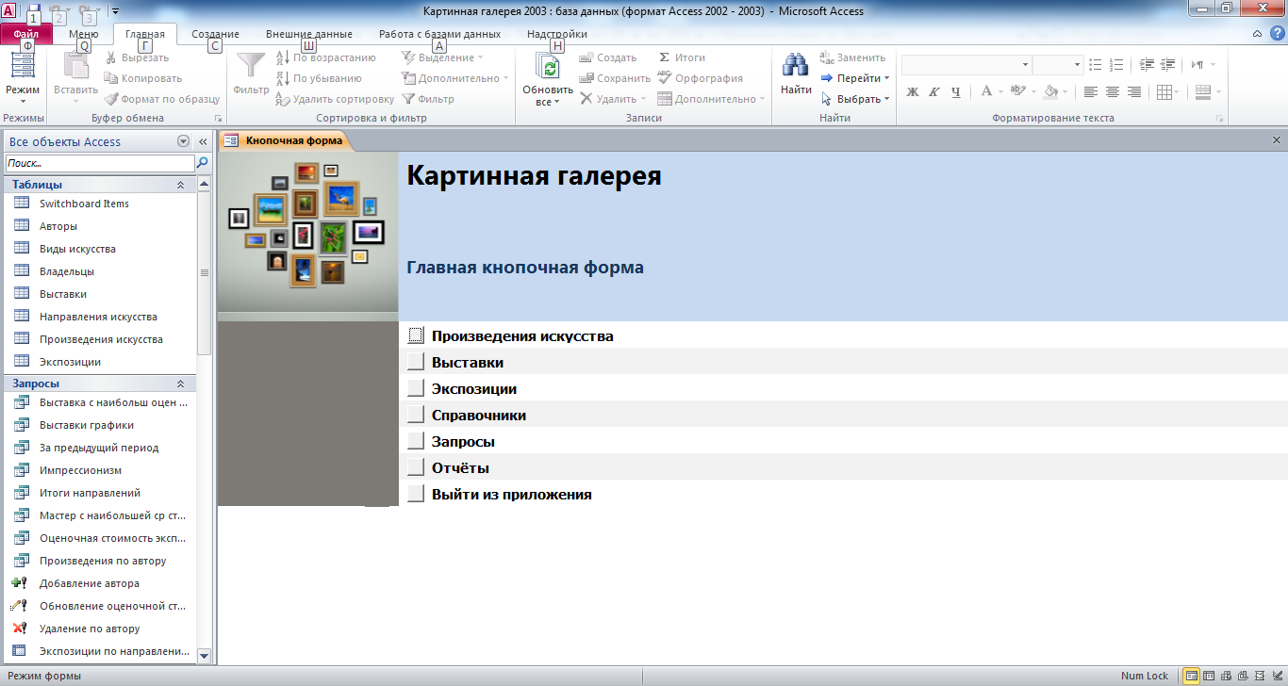
Рис. 1 Главная кнопочная форма готовой базы данных «Картинная галерея».

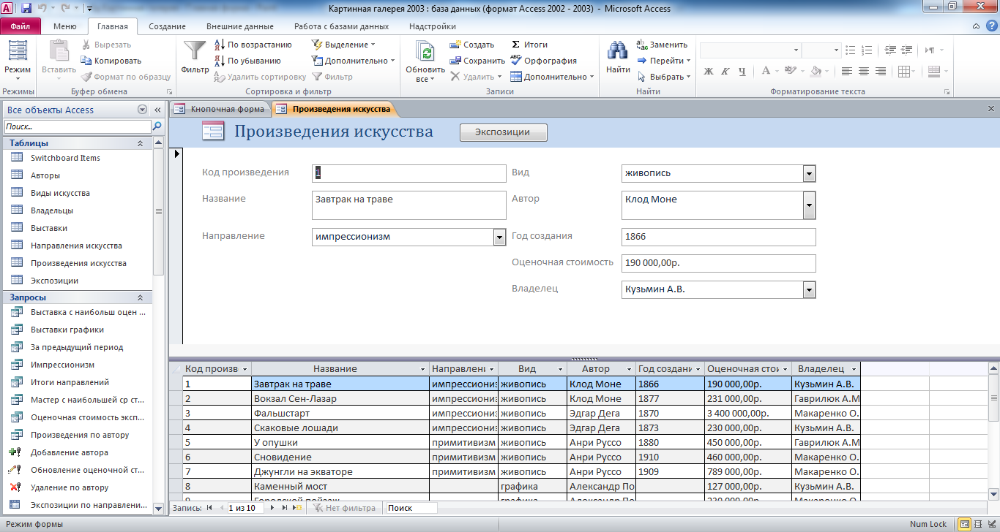
Рис. 2 Форма «Произведения искусства» базы данных «Картинная галерея».

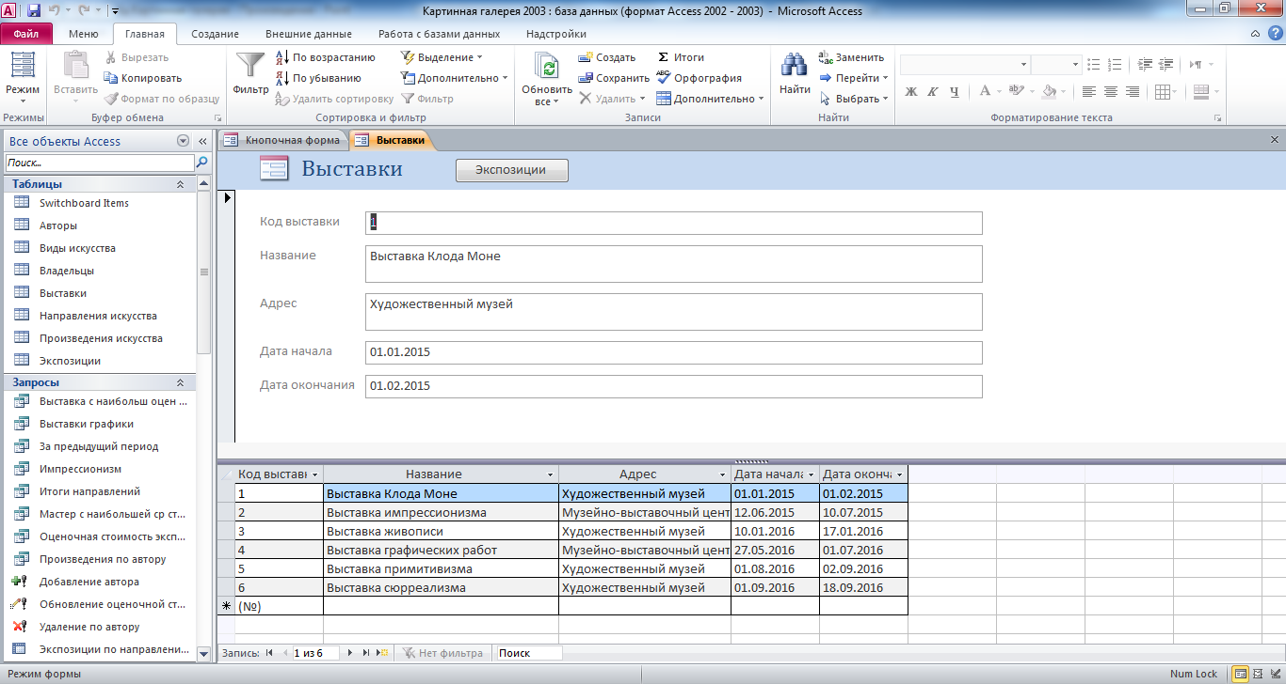
Рис. 3 Форма «Выставки».

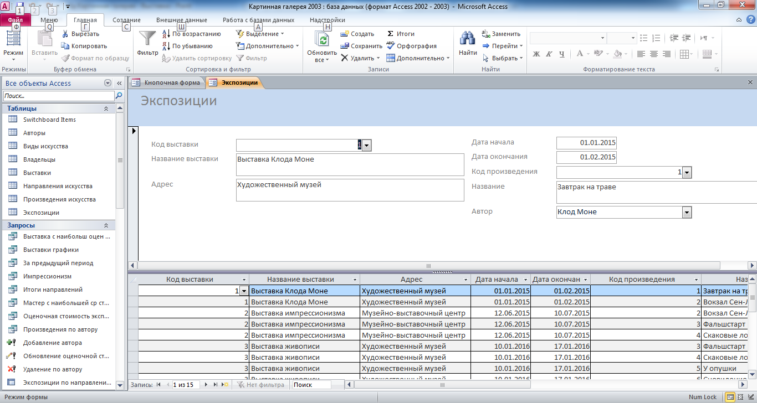
Рис. 4 Форма «Экспозиции».

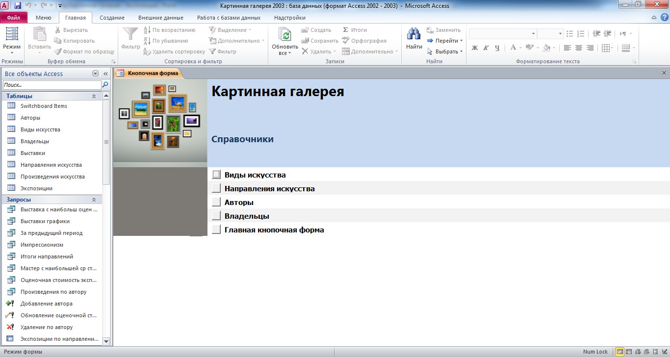
Рис. 5 Главная кнопочная форма готовой базы данных «Картинная галерея» - страница «Справочники».

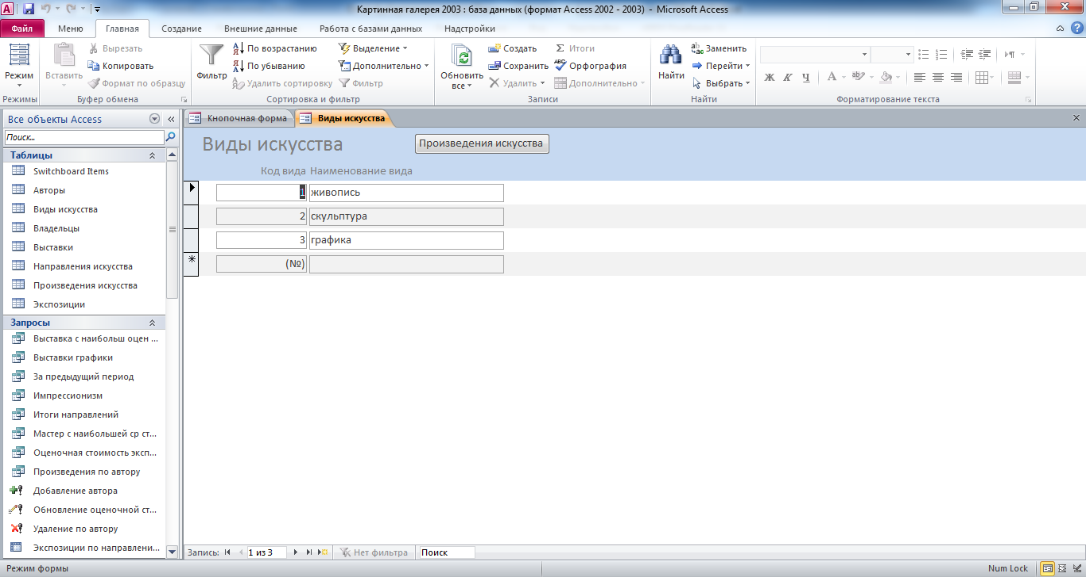
Рис. 6 Форма «Виды искусства».
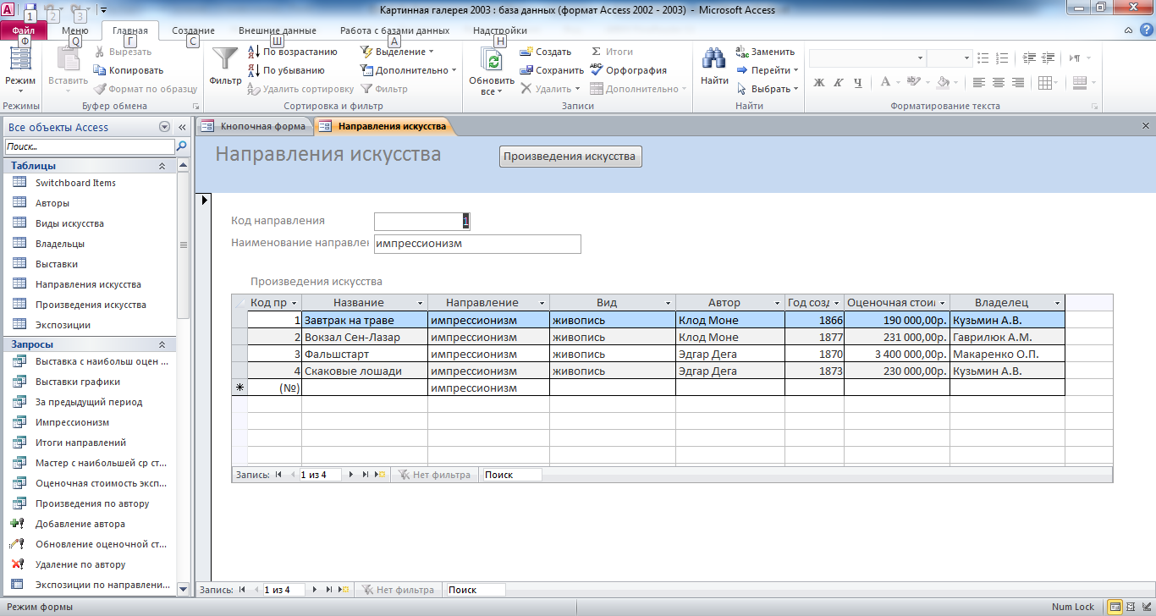
Рис. 7 Форма «Направления искусства».

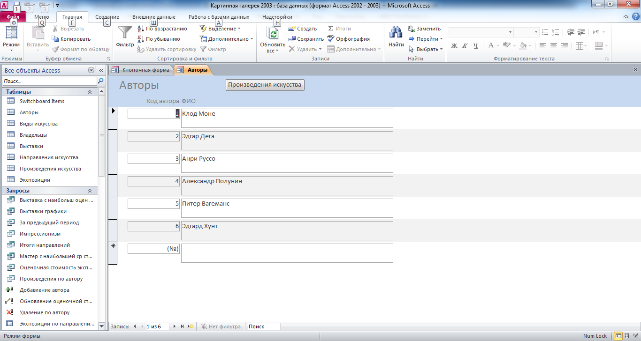
Рис. 8 Форма «Авторы».
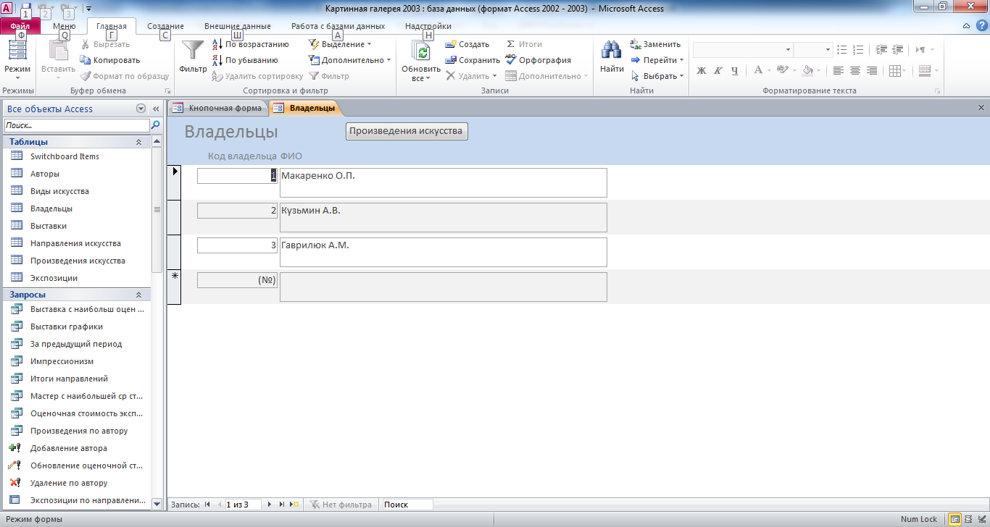
Рис. 9 Форма «Владельцы».
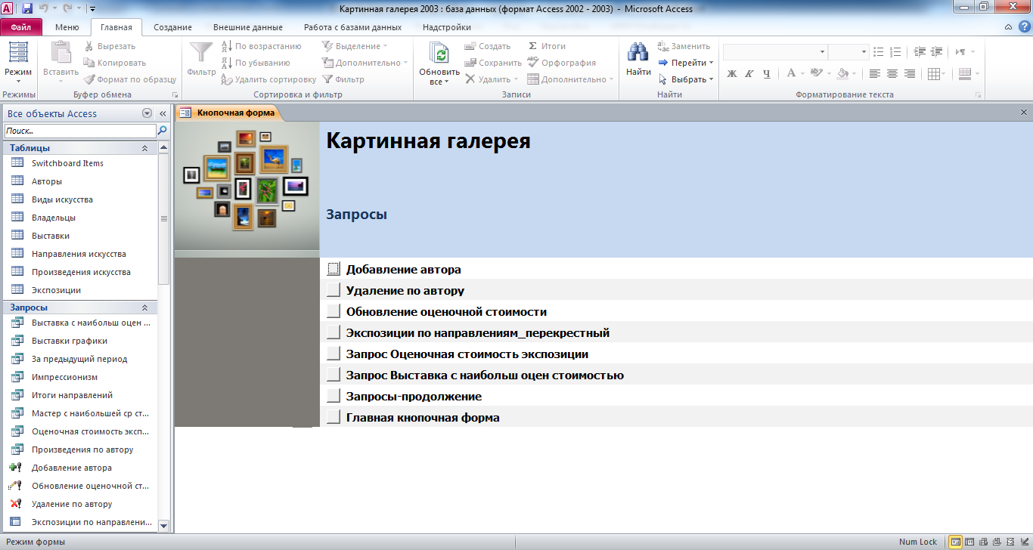
Рис. 10 Главная кнопочная форма готовой базы данных «Картинная галерея» - страница «Запросы».


Рис. 11 Сообщение о выполнении запроса на добавление.

Рис. 12 Сообщение о выполнении запроса на удаление.

Рис. 13 Сообщение о выполнении запроса на обновление.

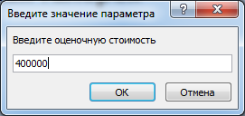
Рис. 14 Окно для ввода параметра «оценочная стоимость».
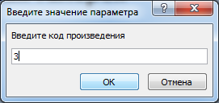
Рис. 15 Окно для ввода параметра «код произведения».


Рис. 16 Сообщение о количестве обновляемых записей при выполнении запроса на обновление.
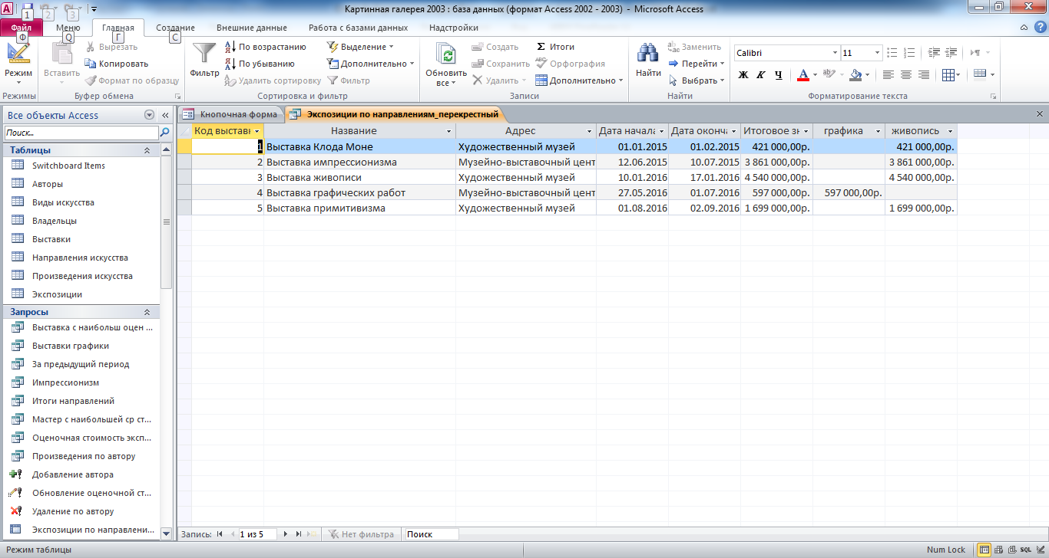
Рис. 17 Запрос «Экспозиции по направлениям - перекрёстный».
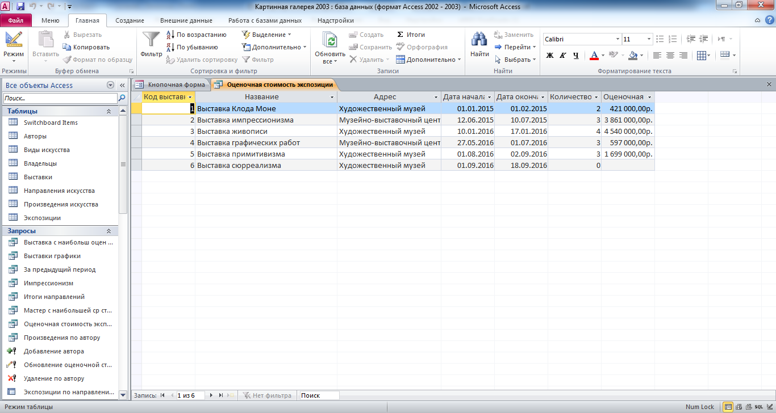
Рис. 18 Запрос «Оценочная стоимость экспозиции».

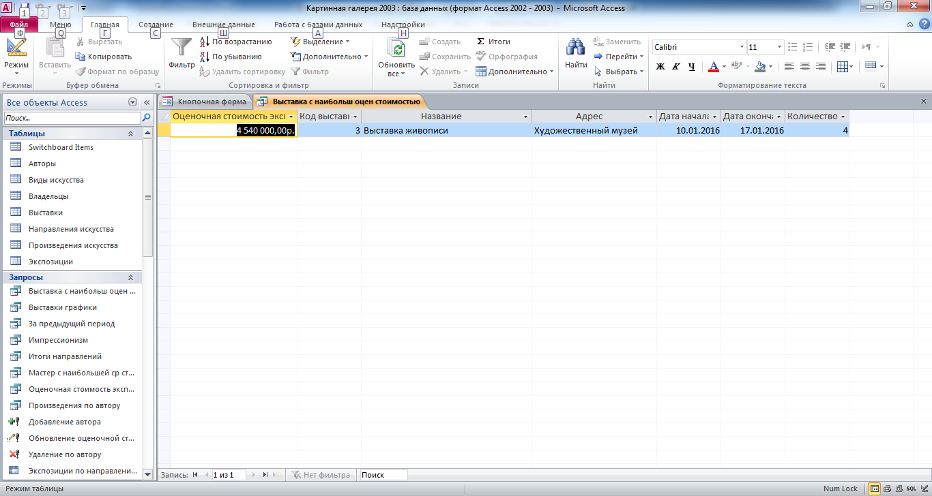
Рис. 19 Запрос «Выставка с наибольшей оценочной стоимостью».

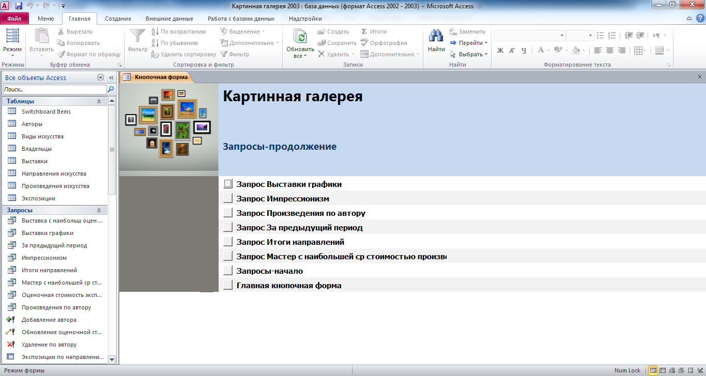
Рис. 20 Главная кнопочная форма готовой базы данных «Картинная галерея» - страница «Запросы - продолжение».

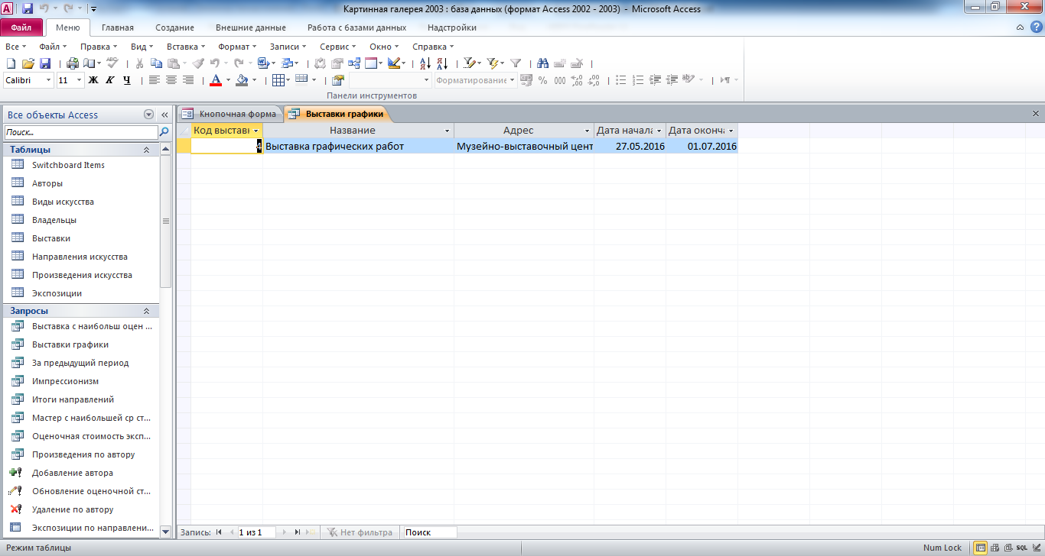
Рис. 21 Запрос «Выставки графики».
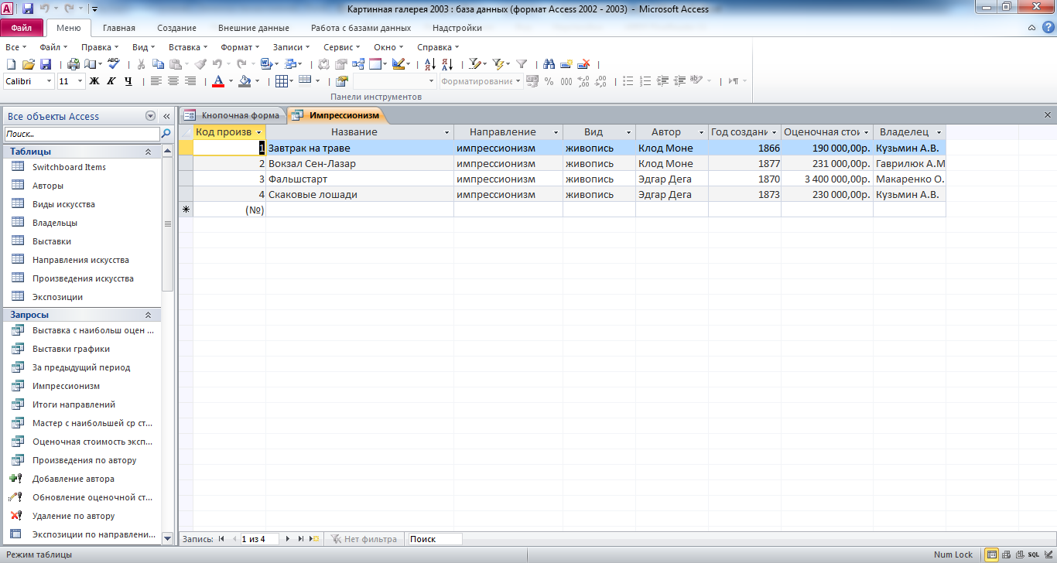
Рис. 22 Запрос «Импрессионизм».
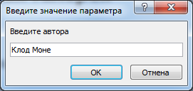
Рис. 23 Окно для ввода параметра «автор».

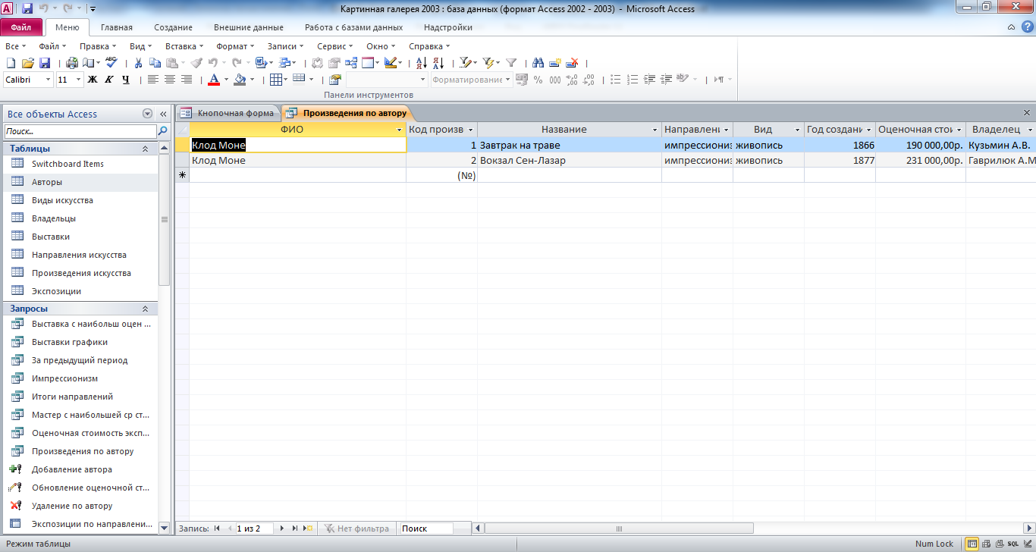
Рис. 24 Запрос «Произведения по автору».
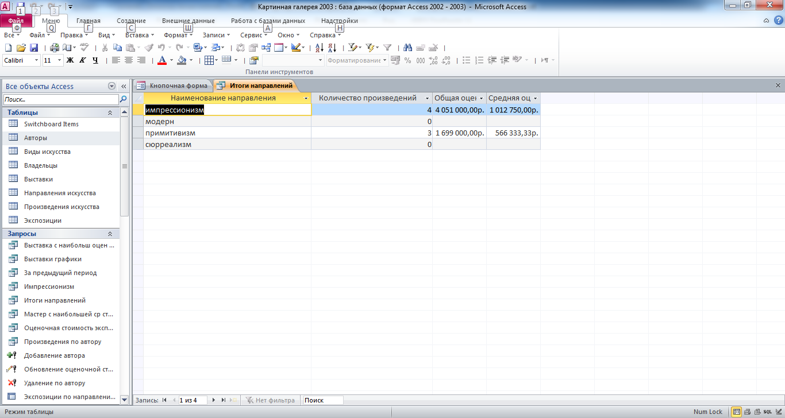
Рис. 25 Запрос «Итоги направлений».
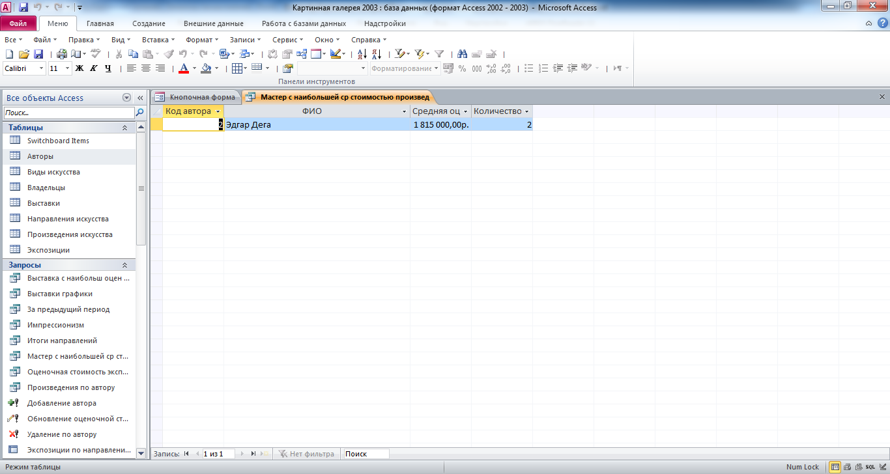
Рис. 26 Запрос «Мастер с наибольшей средней стоимостью произведений».
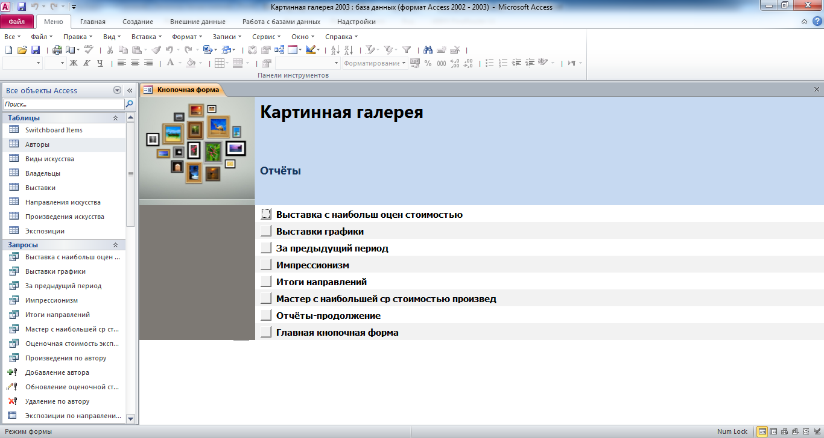
Рис. 27 Главная кнопочная форма готовой базы данных «Картинная галерея» - страница «Отчёты».

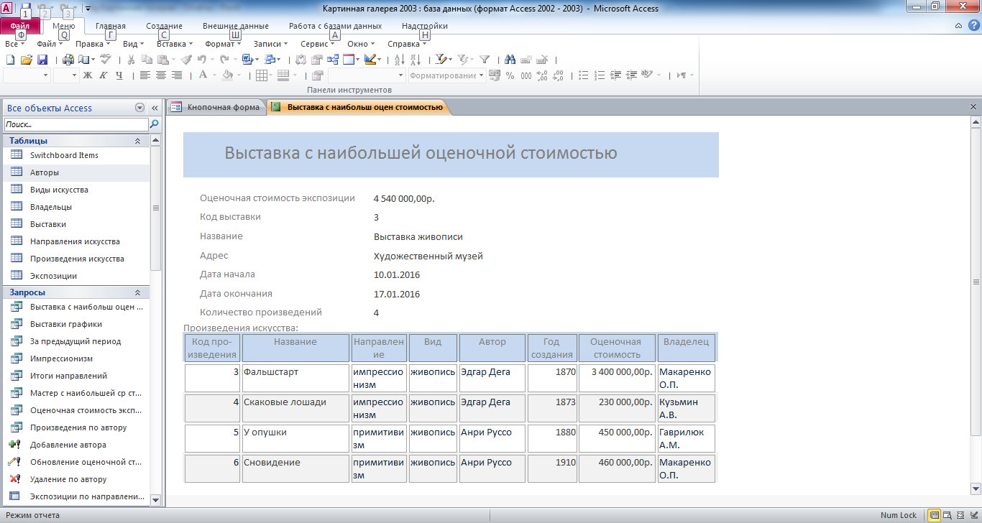
Рис. 28 Отчёт «Выставка с наибольшей оценочной стоимостью».
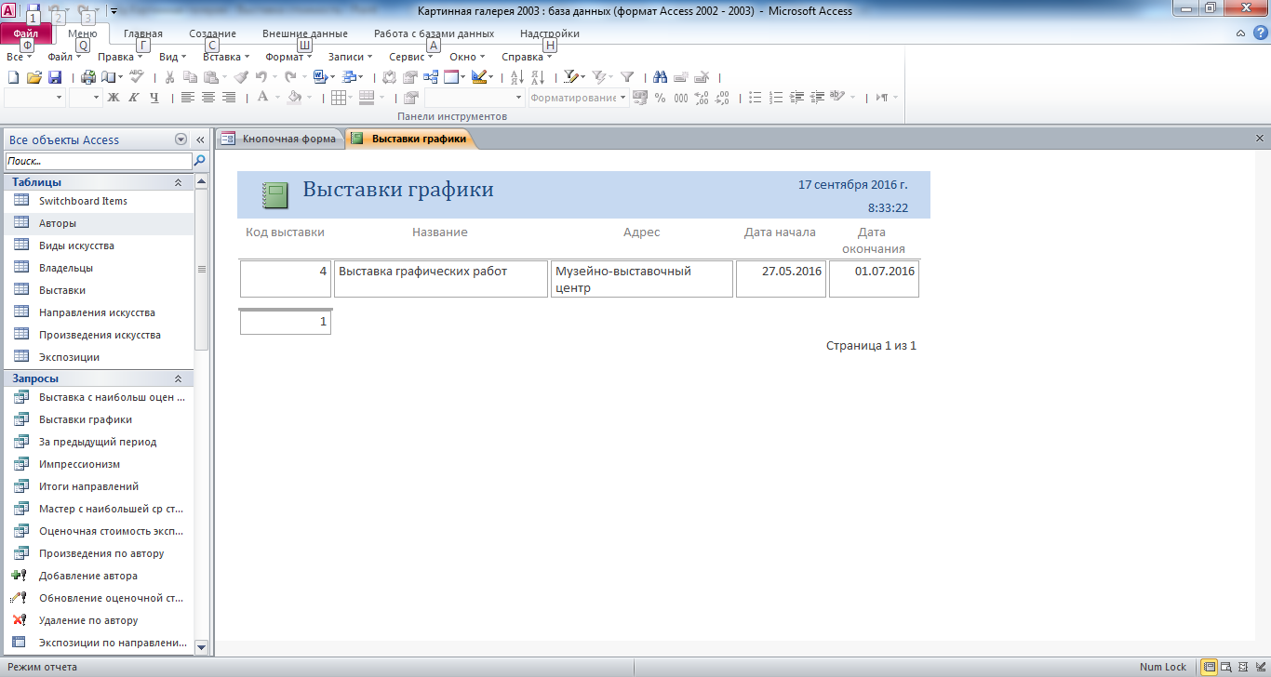
Рис. 29 Отчёт «Выставки графики».
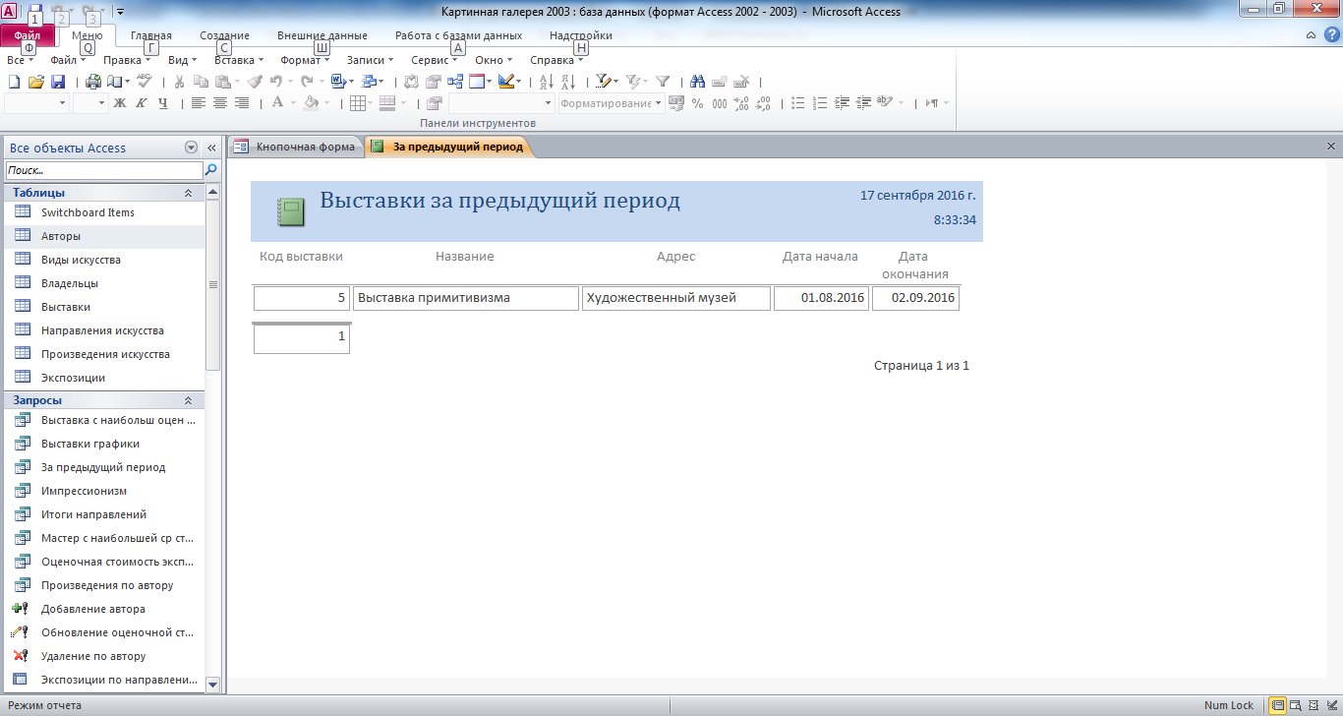
Рис. 30 Отчёт «Выставки за предыдущий период».
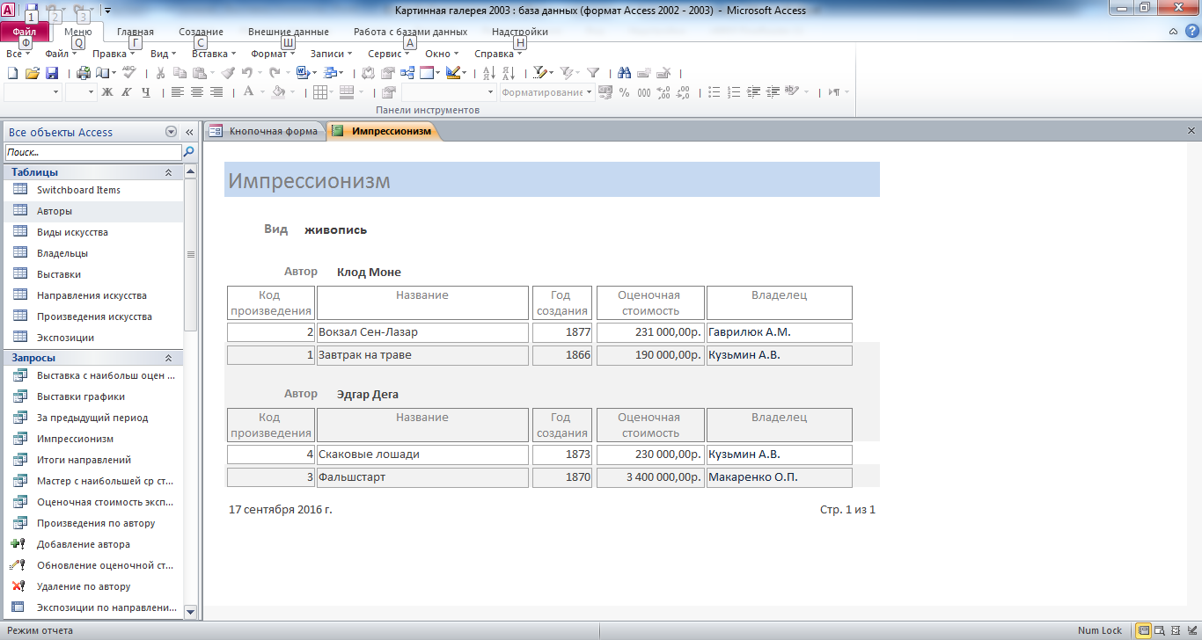
Рис. 31 Отчёт «Импрессионизм».
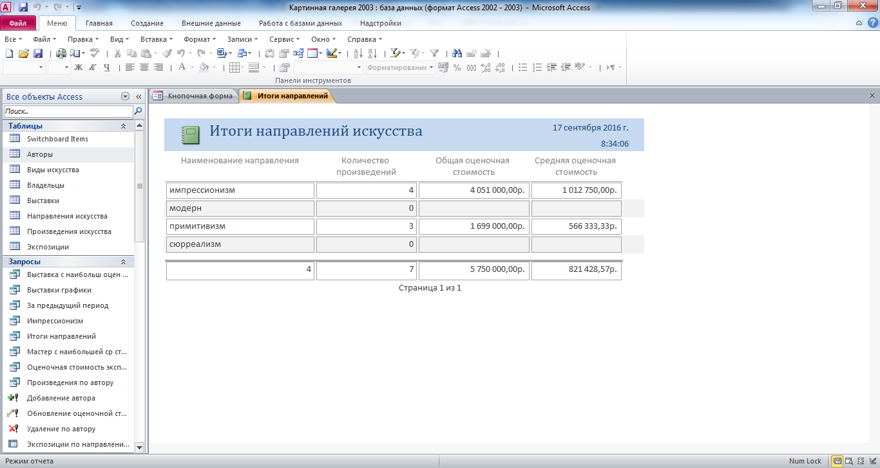
Рис. 32 Отчёт «Итоги направлений искусства».


Рис. 33 Отчёт «Мастер с наибольшей средней стоимостью произведений».
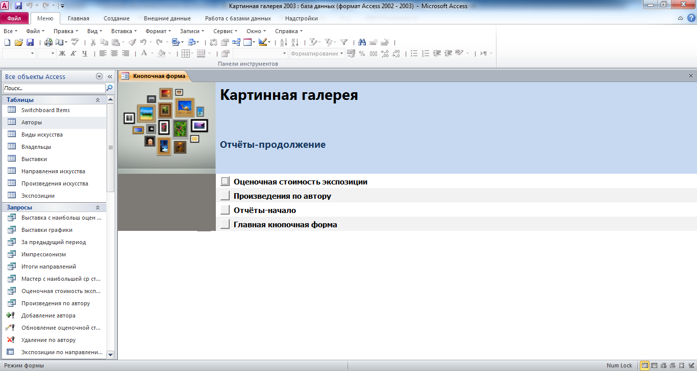
Рис. 34 Главная кнопочная форма готовой базы данных «Картинная галерея» - страница «Отчёты - продолжение».

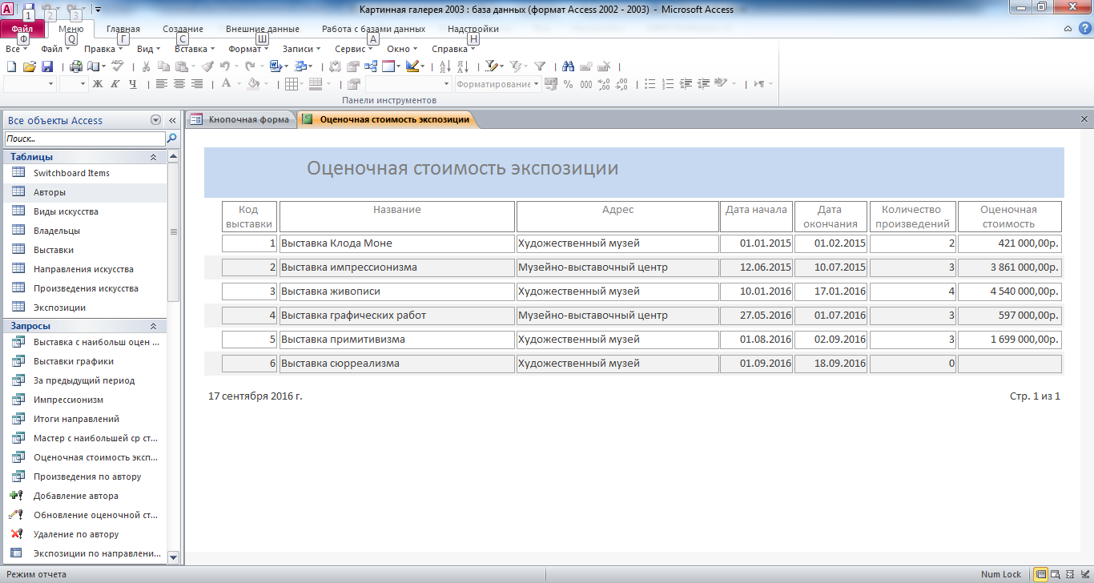
Рис. 35 Отчёт «Оценочная стоимость экспозиции».
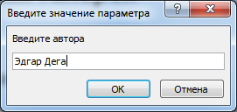
Рис. 36 Окно для ввода параметра «автор».

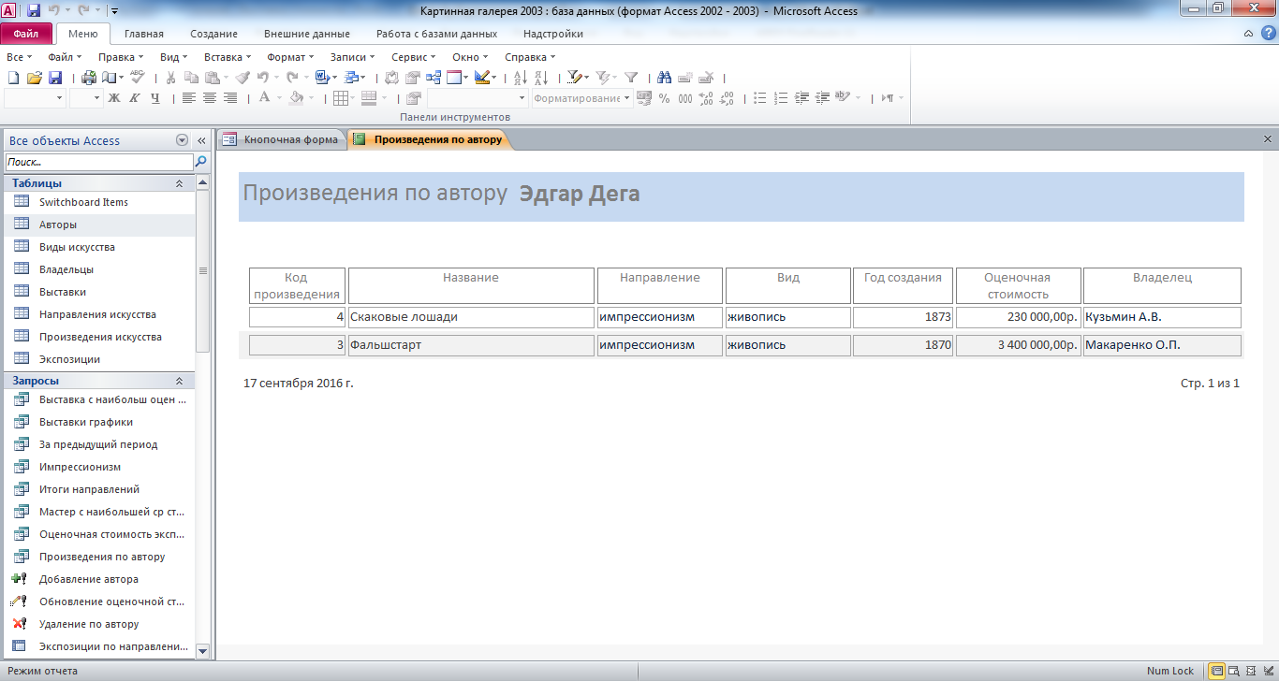
Рис. 37 Отчёт «Произведения по автору», которого ввёл пользователь.
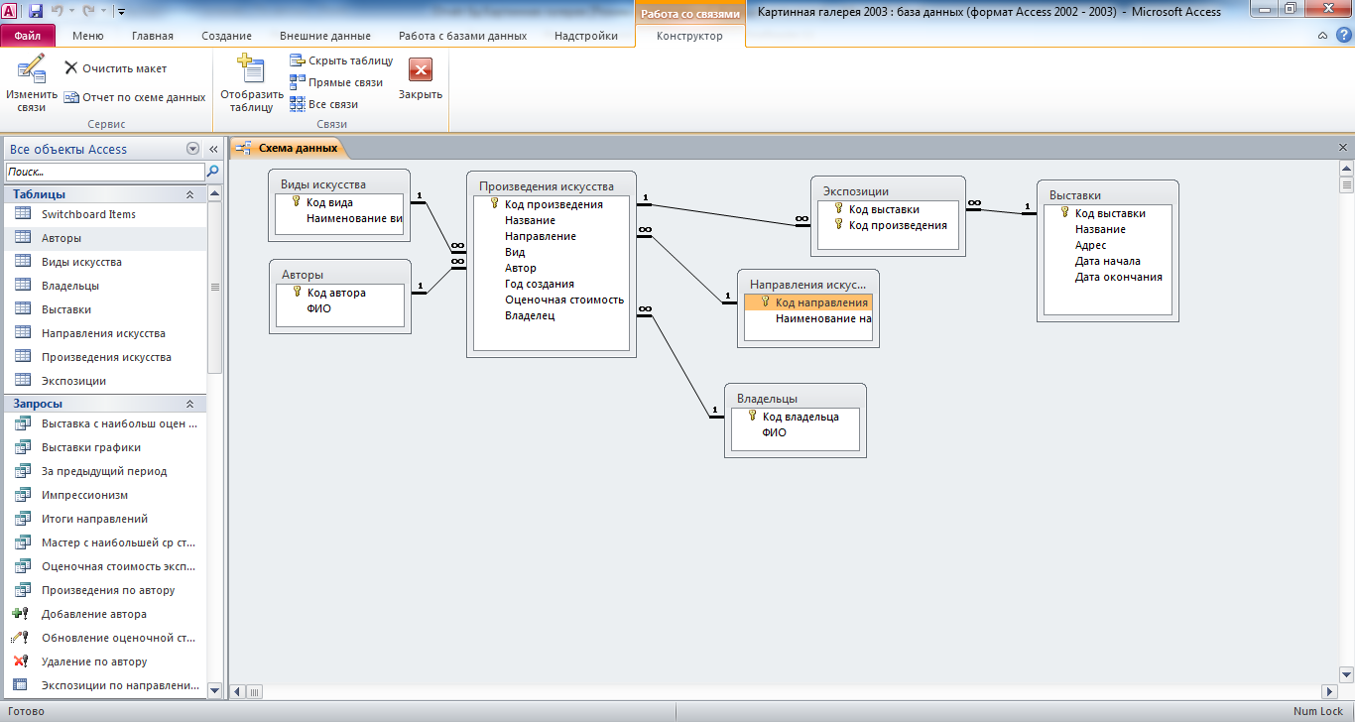
Рис. 38 Схема данных готовой базы данных «Картинная галерея» отображает связи таблиц: Виды искусства, Авторы, Произведения искусства, Экспозиции, Выставки, Направления искусства, Владельцы.

Структура таблицы «Авторы»: код автора, ФИО.
Таблица «Виды искусства» состоит из полей: код вида, наименование вида.
Состав полей таблицы «Владельцы»: код владельца, ФИО.
Таблица «Выставки» состоит из полей: код выставки, название, адрес, дата начала, дата окончания.
В таблицу «Направления искусства» входят поля: код направления, наименование направления.
Структура таблицы «Произведения искусства»: код произведения, название, направление, вид, автор, год создания, оценочная стоимость, владелец.
В таблицу «Экспозиции» входят поля: код выставки, код произведения.

Этот отчёт взят с сайта http://access.avorut.ru

Описание готовой базы данных access «Картинная галерея»
Купить базу данных «Картинная галерея»

Другие готовые базы данных access
- Картинная галерея Скачать базу данных «Картинная галерея» Access
- Выставка-продажа картин Скачать базу данных access Выставка-продажа картин
- Музей Скачать базу данных «Музей» Access
- Видеопрокат Скачать базу данных «Видеопрокат» Access
- Занятость актеров театра Скачать базу данных access Занятость актеров театра
- Кинотеатр 2 Скачать базу данных access Кинотеатр
- Кинотеатр Скачать базу данных access Кинотеатр
- Прокат и продажа аудио-видео дисков Скачать базу данных «Прокат и продажа аудио-видео дисков» Access
- Учёт аудиокассет в аудиотеке Скачать базу данных об учёте аудиокассет в аудиотеке.
- Электронный каталог CD-дисков MS Access Скачать базу данных (БД) «Электронный каталог CD-дисков» MS Access
- Телеателье Скачать базу данных access Телеателье
- Страховая компания Скачать базу данных Страховая компания Access
- Кабельное телевидение. Учёт клиентов MS Access Скачать базу данных (БД) «Кабельное телевидение. Учёт клиентов» MS Access
- Фотосалон Скачать базу данных «Фотосалон» Access
- Музыкальные записи Скачать базу данных «Музыкальные записи» MS Access
- Фотоателье Скачать базу данных access Фотоателье
- Ресторан Скачать базу данных access Ресторан
- АРМ управляющего рекламным агентством Скачать базу данных access АРМ управляющего рекламным агентством
- Бюро знакомств Скачать базу данных access Бюро знакомств
- Газета объявлений Скачать базу данных Газета объявлений Access
- Библиотека Скачать базу данных Библиотека Access
- Ломбард 2 Скачать базу данных Ломбард Access
- Реклама в телеэфире Скачать базу данных Реклама в телеэфире Access
- Скачать базу данных «Программные продукты» Access Скачать базу данных «Программные продукты» Access
- Салон красоты Скачать базу данных access Салон красоты

